Управление образования администрации

Калининского муниципального округа Тверской области

Учреждение дополнительного образования «Дом детского творчества»

П. И. Чайковский

Внеклассное мероприятие для обучающихся начальных классов

Подготовила Завершинская Наталья Юрьевна,

педагог дополнительного образования

2025г.

Цель: знакомство с жизнью и творчеством П. И. Чайковского.

Задачи:

- приобщение к классической музыке;

- расширение кругозора обучающихся;

- формирование художественно-эстетического вкуса.

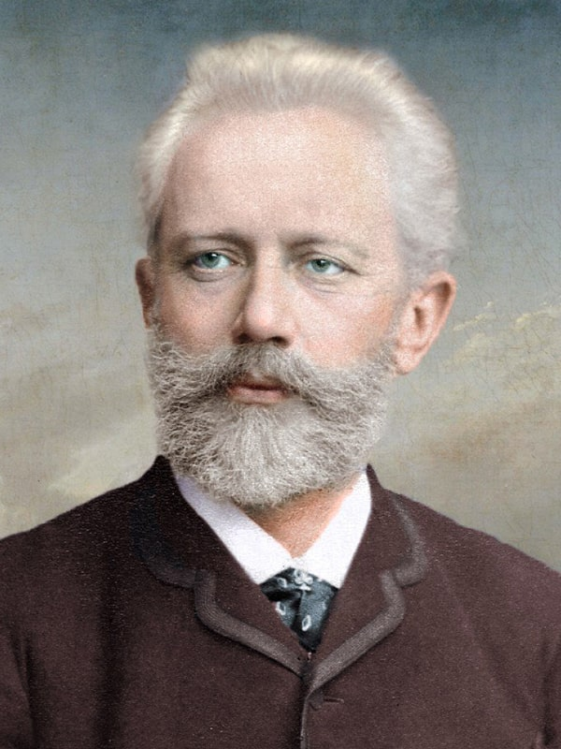

Петр Ильич Чайковский родился в городе Воткинске в 1840 году. Семья Чайковских была очень дружной и любившей музыку. Родители не были музыкантами, но отец Чайковского умел играть на флейте, а мать – на фортепиано, к тому же она хорошо пела. Дома часто звучала музыка. И с 5 лет Чайковского стали обучать игре на рояле.

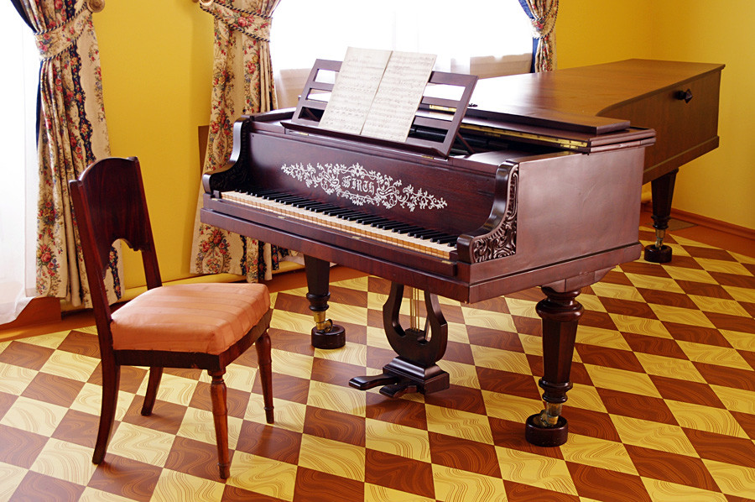

Однако и родители, и сам Чайковский не считали музыку серьезным увлечением, и будущий композитор выучился на юриста и стал работать в Министерстве Юстиции. Но в возрасте 20 лет Чайковский поступил в Петербургскую консерваторию в класс композиции и посвятил свою жизнь музыке.

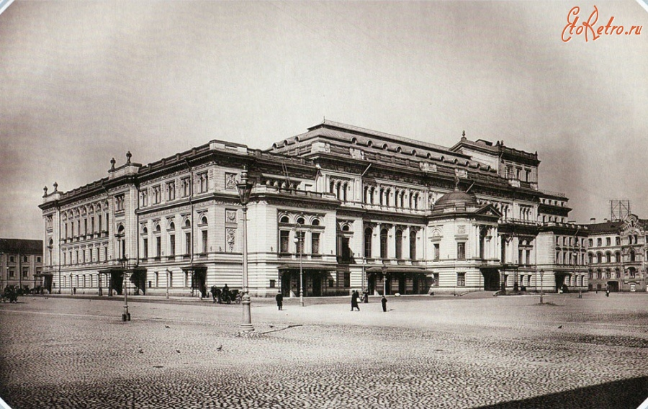

П. И. Чайковский написал 10 опер, 3 балета, 7 симфоний, романсы, пьесы для фортепиано, скрипки и др. инструментов. Писал Чайковский музыку и для детей.

*Звучит Полька, Баба-Яга, Камаринская*

Музыка Чайковского известна и популярна во всем мире. Его сказочные балеты ставят в лучших театрах.

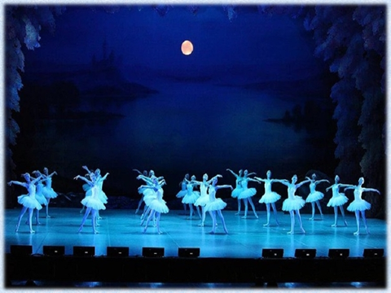

*Звучит Танец маленьких лебедей из балета «Лебединое озеро»*

*Танец Феи Драже из балета «Щелкунчик»*

*Вальс из балета «Спящая красавица»*

Чайковский с детства увлекался не только музыкой, но и поэзией. Он писал стихи еще с 7 лет. Также и во взрослой жизни он сочинял стихи и тексты к некоторым своим романсам, ариям и хорам из своих опер.

Композитор обладал широким кругозором и тягой к знаниям, его библиотека насчитывала 1239 книг. Кроме художественных произведений есть труды по зоологии, астрономии, медицине и философии. Кроме того, всю жизнь он собирал гербарии, некоторые из них сохранились в его библиотеке.

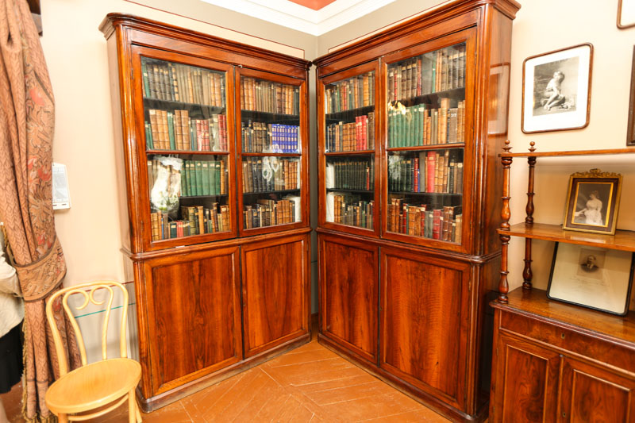

А ещё Пётр Ильич Чайковский был необычайно добр. Он хорошо относился к окружающим людям, был честным и необычайно трудолюбивым человеком. Друзья всегда отзывались о нём тепло.

Последние годы жизни композитор провёл в подмосковном городе [Клин](https://ru.wikipedia.org/wiki/%D0%9A%D0%BB%D0%B8%D0%BD_(%D0%B3%D0%BE%D1%80%D0%BE%D0%B4))у, в доме, где сейчас находится его [музей](https://ru.wikipedia.org/wiki/%D0%93%D0%BE%D1%81%D1%83%D0%B4%D0%B0%D1%80%D1%81%D1%82%D0%B2%D0%B5%D0%BD%D0%BD%D1%8B%D0%B9_%D0%B4%D0%BE%D0%BC-%D0%BC%D1%83%D0%B7%D0%B5%D0%B9_%D0%9F._%D0%98._%D0%A7%D0%B0%D0%B9%D0%BA%D0%BE%D0%B2%D1%81%D0%BA%D0%BE%D0%B3%D0%BE).

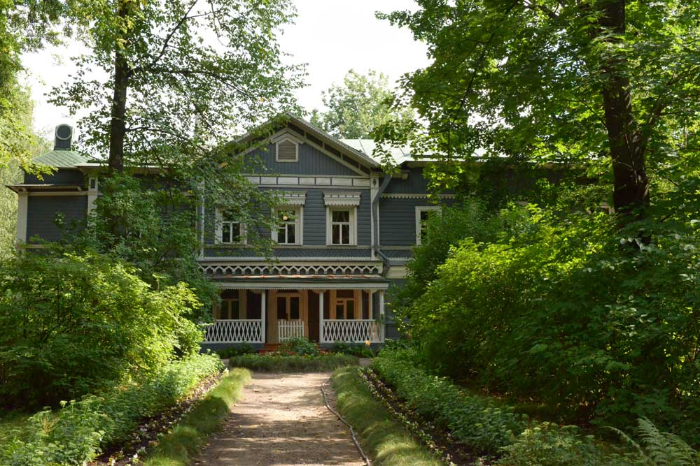

Московская консерватория носит имя П.И. Чайковского. Раз в 4 года проводится Международный Конкурс музыкантов им. П.И. Чайковского. Этот конкурс входит в тройку лучших конкурсов среди исполнителей классической музыки.

*Звучит Танец пастушков*

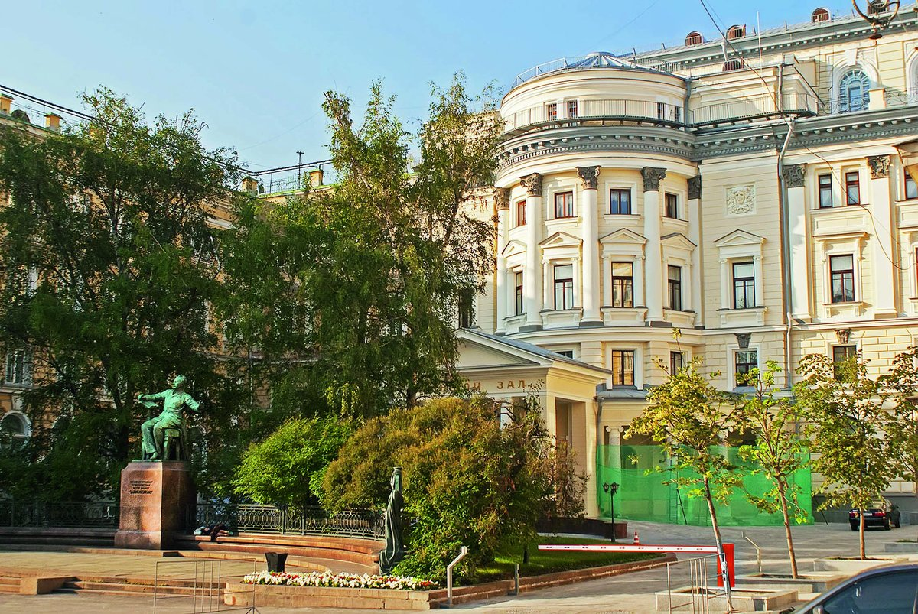

Источники информации:

Берг В. Чайковский. – М.: Издательство АСТ, 2022. <https://music.yandex.ru/album/10886046/track/63192003> Полька, Баба-Яга, Камаринская

<https://music.yandex.ru/album/12585708/track/72876595> Танец маленьких лебедей, Танец Феи Драже

<https://music.yandex.ru/album/3558085/track/29568956> Вальс

<https://music.yandex.ru/album/9528856/track/33265799> Танец пастушков